Verkeersbesluit parkeerverbodszone en parkeergelegenheid Mien Ruysweg in Assen
Nr. 87124-2024

Burgemeester en wethouders van Assen
Overwegingen ten aanzien van het besluit
De Mien Ruysweg in Assen is een erftoegangsweg nabij de Groene Dijk. Deze weg heeft een breedte van ongeveer 6,00 meter. Ook zitten er twee (bijna) haakse bochten in deze weg. Aan de Mien Ruysweg bevinden zich onder andere een brandweerkazerne, kantoor van de veiligheidsregio, hockeyvereniging, diverse woonwerkkavels en binnenkort een tijdelijke woonbuurt met 150 flexwoningen. Door de gevestigde ondernemers wordt overlast ervaren van geparkeerde auto’s op de Mien Ruysweg. Hierdoor kunnen grotere voertuigen en voertuigen met aanhangers naar de woonwerkkavels niet of nauwelijks passeren of de bocht nemen. Als er geen maatregelen genomen worden, is de verwachting dat met de komst van de flexwoningen de parkeeroverlast zal toenemen. Dit is een ongewenste situatie. Daarom wordt er een parkeerverbodszone ingevoerd op de Mien Ruysweg, en wordt er een parkeerterrein aangelegd waar de bewoners en bezoekers van de flexwoningen kunnen parkeren.
In een apart verkeersbesluit worden de maatregelen toegelicht voor het voetgangersgebied Flexwonen en het aanwijzen van gehandicaptenparkeerplaatsen.
Maatregelen
Het instellen van een parkeerverbodszone op een deel van de Mien Ruysweg en het aanwijzen van een parkeergelegenheid naast de Mien Ruysweg.
Belangenafweging
Het verkeersbesluit wordt genomen in het belang van de veiligheid van de weg, het beschermen van weggebruikers en passagiers, het instandhouden van de weg en het waarborgen van de bruikbaarheid daarvan. Ook de leefbaarheid van de omgeving wordt middels dit besluit gewaarborgd.
Door het invoeren van het parkeerverbod mogen er geen voertuigen meer geparkeerd worden op de Mien Ruysweg. Hierdoor blijven de woonwerkkavels achteraan de Mien Ruysweg goed bereikbaar voor grotere voertuigen en voertuigen met aanhangers. In de omgeving is voldoende parkeergelegenheid. Er is een groot parkeerterrein bij de Mien Ruysweg 1 (ongeveer 150 parkeerplaatsen). Overdag is dit parkeerterrein voor de werknemers van de brandweerkazerne het kantoorgebouw te gebruiken. In het weekend en in de avonduren kan het gebruikt worden voor bezoekers van de hockeyvereniging. Voor de toekomstige woonbuurt met flexwoningen komt een openbare parkeerplaats met een capaciteit van 150 parkeerplaatsen. Dit is voldoende voor de parkeerbehoefte van de nieuwe woningen. Ook kan het parkeerterrein als overloop dienen voor Mien Ruysweg 1 en de hockeyvereniging. Voor flexwonen zijn ongeveer 120 parkeerplaatsen nodig op basis van een gemiddelde parkeernorm van 0,8 parkeerplaats per woning. Bij een (incidentele) grotere vraag naar parkeerplaatsen kan het parkeerterrein aan de Hoogspanning gebruikt worden. Deze ligt op 600 meter loopafstand.
Het parkeerverbod is gedurende het participatietraject voor de tijdelijke woonbuurt met flexwoningen afgestemd met de brandweerkazerne, kantoor van de veiligheidsregio, hockeyvereniging en de klankbordgroep die bestaat uit afgevaardigden van de hockeyvereniging, bewoners van de noordelijk gelegen kavels en de bewoners van de woonboten aan de Groene Dijk N.Z.
Wet- en regelgeving
Voor bovengenoemde verkeersmaatregelen op basis van artikel 15 en artikel 18 van de Wegenverkeerswet (WVW 1994) en de nadere voorschriften in het Besluit administratieve bepalingen inzake het Wegverkeer (BABW) moet een verkeersbesluit worden genomen. Voor de uitvoering van de bovengenoemde maatregelen moeten, in het belang van de veiligheid op de weg, het beschermen van weggebruikers en passagiers en het in stand houden van de weg, het waarborgen van de bruikbaarheid daarvan en de vrijheid van het verkeer, verkeerstekens als bedoeld in artikel 15, eerste lid, van de Wegenverkeerswet 1994 worden geplaatst.
Op grond van artikel 15, eerste lid, van de Wegenverkeerswet 1994 moet een verkeersbesluit worden genomen voor de plaatsing of verwijdering van de in artikel 12 van het Besluit administratieve bepalingen inzake het wegverkeer genoemde verkeerstekens, alsmede voor onderborden voor zover daardoor een gebod of verbod ontstaat of wordt gewijzigd.
Burgemeester en wethouders zijn op grond van artikel 18, eerste lid, onder d, van de Wegenverkeerswet 1994 bevoegd dit verkeersbesluit te nemen.
Overeenkomstig artikel 24 van het Besluit administratieve bepalingen inzake het wegverkeer is overleg gepleegd met de eenheidschef van de politie Noord Nederland. Deze heeft positief geadviseerd.
Gelet op de bepalingen in de Wegenverkeerswet 1994, het Reglement verkeersregels en verkeerstekens 1990 en het Besluit administratieve bepalingen inzake het wegverkeer;

BESLUIT
Het invoeren van een parkeerverbod overeenkomstig op de bij dit besluit behorende situatieschets getiteld ‘’Bebordingstekening parkeerverbodszone Mien Ruysweg-def‘’ door plaatsen van bijlage 1 van het RVV:

Bord E1-ZB (begin zone parkeerverbod);
Bord E1-ZE (eind zone parkeerverbod);
Deze verkeersborden te plaatsen, op de volgende locaties:
- Op de Mien Ruysweg na de Maria Montessorirotonde;
- Op de Mien Ruysweg nabij huisnummer 32.
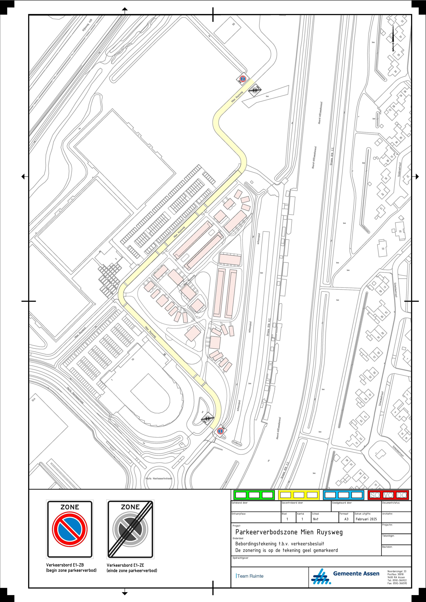

Assen 13 maart 2025
Burgemeester en wethouders van Assen
Namens deze,
Teammanager Ruimte

Mededelingen
Bezwaar- of beroepsclausule
Dit besluit treedt in werking op de dag na de openbare bekendmaking ervan. Iedere belanghebbende die het met dit besluit niet eens is kan daartegen binnen zes weken na de datum van openbare bekendmaking een gemotiveerd bezwaarschrift indienen. Deze dient te worden gericht aan burgemeester en wethouders van de gemeente Assen, Postbus 30018, 9400 RA Assen. Het maken van bezwaar schorst niet de werking van dit besluit.
Vermeld in uw bezwaarschrift in elk geval:
- uw naam, adres en telefoonnummer;
- de datum waarop u het bezwaar indient;
- het besluit waartegen u bezwaar maakt (stuur zo mogelijk een kopie van het besluit mee);
- waarom u het niet eens bent met het besluit;
- uw handtekening.
Bij de Voorzieningenrechter van de Afdeling Bestuursrecht van de Rechtbank Noord-Nederland, Postbus 150, 9700 AD Groningen, kan een verzoek om voorlopige voorziening (waaronder schorsing) worden ingediend. Zo’n verzoek kan pas worden gedaan als het bezwaarschrift is ingediend en onverwijlde spoed dat vereist. Voor de behandeling van het verzoek wordt een bedrag aan griffierecht geheven.

